JAAR 2017
<Naam Gildeboer>
AANVRAAG weidevogelfonds

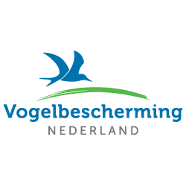
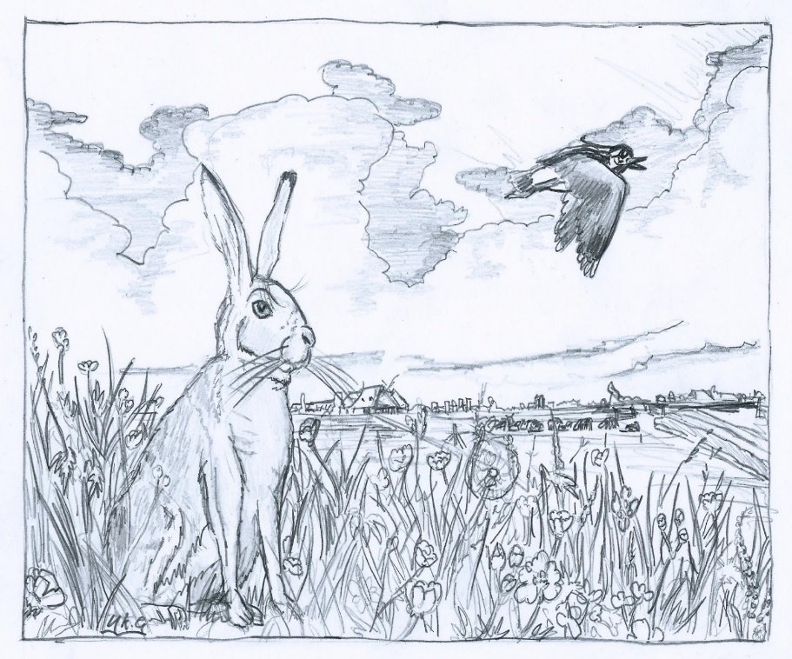
Naam Gildeboer | <Naam Gildeboer>
Adres
Postcode, Woonplaats
Telefoonnummer
E-mailadres
Projectnaam: | <Projectnaam>
Geschatte begindatum | - [Selecteer datum]
Geschatte einddatum | - [Selecteer datum]
IBAN-rekeningnummer

PERSOONLIJKE GEGEVENS

<Projectnaam> Beschrijving
Beschrijf in het kort uw project <Projectnaam>: wat gaat u uitvoeren en op welke percelen?
Onderbouw uw aanvraag met een overzichtskaart of indien nodig een tekening.

Klik hier om tekst in te voeren.
De schrijfruimte past zich automatisch aan de lengte van uw tekst aan.

<Projectnaam> Beschrijving
Wat zijn de verwachte effecten van uw projectaanvraag op de natuur?

Klik hier om tekst in te voeren.
De schrijfruimte past zich automatisch aan de lengte van uw tekst aan.

<Projectnaam> AANVRAAG
Om <Projectnaam> te realiseren wilt u in aanmerking komen voor de volgende ondersteuningen:
De hoogte van de bijdrage wordt gebaseerd op de actuele lijst van vergoedingen natuurinvullingen. Laat middels een overzichts-, perceelskaart en/of tekening duidelijk zien hoe natuurelementen op elkaar aansluiten. (Bijvoorbeeld hoe een aangevraagd plasdrasgebied t.o.v. een kruidenrijkgrasland ligt).

Eenmalige bijdrage wordt aangevraagd voor:
☐ Plasdraspomp
☐ Aanleg plasdrasgebied
☐ Verbetering van kruidenrijkheid
☐ Aanleg van kruidenrijkweiland
☐ Aanleg Natuurvriendelijke oever
☐ Aanleg greppelland
☐ Aanleg poel
☐ Aanleg houtwal
☐ Plaatsen stuw ter verhoging slootwaterpeil
☐ Anders namelijk: Voer tekst in

Jaarlijkse bijdrage wordt aangevraagd voor:
☐ Beheren van plasdras gebied
Oppervlakte Plasdras tot 15 juni Voer hectare in hectare
Oppervlakte Greppel inundatie tot 15 juni Voer hectare in hectare

☐ Uitbreiding van kruidenrijk grasland met uitgestelde maaidatum tot 15 juni
Oppervlakte Kruidenrijk grasland Voer hectare in hectare.

☐ Bescherming van leefgebied door gefaseerd maaien
Oppervlakte Aanleggen vluchtstroken Voer hectare in hectare.

☐ Anders namelijk (1).: Voer tekst in.
Oppervlakte Voer hectare in hectare

☐ Anders namelijk (2): Voer tekst in.
Oppervlakte Voer hectare in hectare

Onderbouwing kosten voor <Projectnaam>
Geef een uitgebreide beschrijving en onderbouwing van de kosten.
Onderbouw uw aanvraag met offertes.

Klik hier om tekst in te voeren.
De schrijfruimte past zich automatisch aan de lengte van uw tekst aan.

Onderbouwing kosten voor <Projectnaam>
Indien <Projectnaam> een cofinanciering ontvangt vanuit een ander fonds moet u dit hier aangeven.
Deze cofinanciering hoeft zich niet alleen in financiële middelen uit te drukken, maar kan ook bestaan uit arbeidsuren, materialen etc.

Levert u een eigen bijdrage aan <Projectnaam>? ☐ Ja ☐ Nee

Indien ja: Geef een toelichting

Heeft u ook bij andere fondsen cofinanciering aangevraagd? ☐ Ja ☐ Nee

Indien ja: Bij welk fonds heeft u een aanvraag ingediend? Voer naam fonds in

Is er een bedrag toegekend? ☐ Nee ☐ Aanvraag in behandeling ☐ Ja

Indien ja: Wat is het toegekende bedrag van de cofinanciering?

€ Voer bedrag in ☐Cofinanciering in natura namelijk: Voer tekst in.

Opmerkingen m.b.t. cofinanciering: Voer tekst in

Procedure
Projectaanvragen kunnen jaarlijks bij de Raad van Advies worden ingediend voor 1 december. De Raad van Advies van het Weidevogelreglement toets hierna de ingezonden projecten aan de opgestelde criteria, bepaalt welke projecten in aanmerking komen voor financiering vanuit het Weidevogelreglement en welk bedrag er aan één of meerdere projecten wordt toegekend. De Raad van Advies maakt voor 1 februari bekend waaraan het geld besteed wordt.

<Naam Gildeboer> verklaart:
- Bevoegd en/of gemachtigd te zijn om de aanvraag te ondertekenen;
- Deze aanvraag volledig, juist en naar waarheid te hebben ingevuld;
- Kennis te hebben genomen van de procedure zoals hierboven staat opgetekend;
- Met het subsidiebesluit van het Raad van Advies Weidevogelfonds in te stemmen;
- Akkoord te gaan met eventuele controles uitgevoerd door partners van Raad van Advies Weidevogelfonds;
- Op verzoek van (een partner) van het Raad van Advies Weidevogelfonds inlichtingen te verstrekken over het verloop van het project/ de activiteiten;
- Verantwoording af te leggen over de besteding van de subsidie;
- De ontvangen subsidie naar evenredigheid terug te betalen als het project/ de activiteit naar het oordeel van het Raad van Advies Weidevogelfonds niet of niet geheel wordt uitgevoerd.

Ondertekening:
Handtekening | <Naam Gildeboer> |  | Datum |  | Plaats

